

# 校园线上点餐系统概要设计规约

1953729 吴浩泽

任 课 教 师

杜庆峰

二〇二二年十二月

# 引言

## 概要设计依据

概要设计的依据：线上点餐系统需求规约以及线上点餐系统需求分析规约。

本文档旨在以项目的需求规约和需求分析规约为依据，对需求规约中的系统初步设计做进一步细化。本文档依据高内聚低耦合的原则，将结构分解为不同的模块，各模块分别负责自己的功能，且模块与模块之间，模块与环境之间的调用关系尽可能简单。此外，对于先前文档中未完善或模糊的设计，本文档予以完善和补充说明。

## 参考资料

Roger S.Pressman&Bruce R.Maxim.软件工程—实践者的研究方法（第八版）.郑仁杰译 .北京:机械工业出版社.2016.12

张海藩. 软件工程导论（第六版） .北京：清华大学出版社. 2013

张海藩. 软件工程导论（第六版）学习辅导 .北京：清华大学出版社. 2013

## 假定和约束

假定：

1. 经费限制：无
2. 开发期限：期末答辩前
3. 开发设备：个人笔记本电脑
4. 设计成本：团队自行承担设计开发中所有开销

约束：

1. 对编程语言的约束

前端通过使用微信小程序开发者工具进行开发，后端使用 Python 进行 Api 开发，并调用 SQL 语言与数据库进行交互， 数据库使用 Mysql。

1. 性能约束

客户订单未完成时计算时间，超过一定时间后中断并清除该订单。

# 概要设计

## 系统总体架构设计

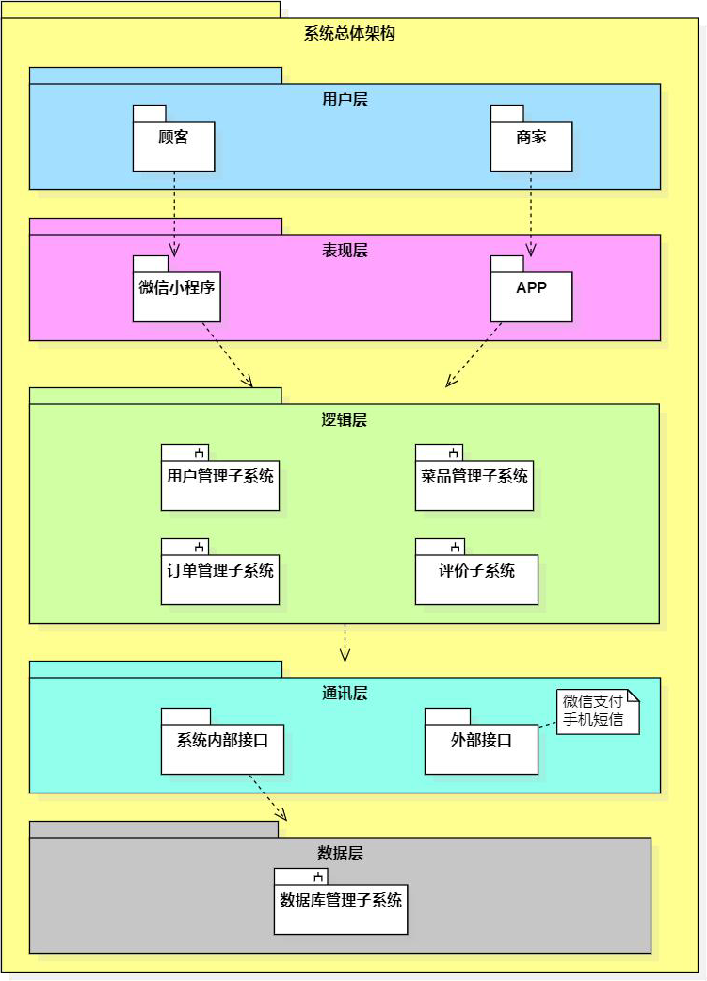

本系统采用层级式体系结构，共分为用户层、表现层、逻辑层、通讯层、数据层五层，其中仅限相邻层间进行交互，不存在跨层交互。用户层包括系统面向的两类用户：顾客与商家，顾客在饭店进行点餐下单，商家负责提供可选的菜品并进行菜品的制作。表现层包括与用户进行交互的前端：微信小程序，微信小程序提供了顾客点餐、下单与评价相关的所有功能。逻辑层包括了所有服务于表现层功能的子系统，分为用户管理、菜品管理、订单管理、评价四个子系统，其中用户管理子系统主要负责顾客与商家的账号相关服务，菜品管理子系统主要负责顾客点餐及商家管理门店的相关服务，订单管理子系统主要负责顾客下单及商家接单相关的服务，评价子系统主要负责顾客评价及商家回复评价相关的服务。四个子系统间不是完全相互独立的，而是有数据往来，如菜品管理子系统与订单子系统间会有订单内容的信息传递。通讯层包括了系统内部的接口及外部接口，其中内部接口指数据层提供给逻辑层的数据获取、更改及添加等接口，外部接口指微信支付接口。数据层使用数据库对系统的所有数据进行统一存储及管理。

## 系统软件结构设计

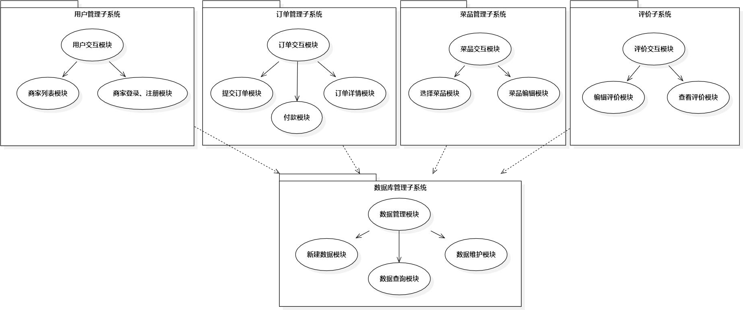

本系统的软件结构设计采用模块化设计，以子系统为基本分类，对同一子系统中的不同功能做了进一步的模块划分。在用户管理子系统中，用户交互模块依赖于商家列表模块和商家登录、注册模块；在订单管理子系统中，订单交互模块依赖于提交订单模块、付款模块和订单详情模块；在菜品管理子系统中，菜品交互模块依赖于选择菜品模块和菜品管理模块；在评价子系统中，评价交互模块依赖于编辑评价模块和查看评价模块。以上四个子系统均依赖于数据管理子系统，使用其中的新建数据模块、数据查询模块和数据维护模块进行数据的存储与读取。

## 接口设计

本地服务器如下：

<http://127.0.0.1:8000>

1. 微信小程序用户登录，设置cookie

api：/api/seproject/getOpenid

请求方式：GET 数据格式：

{

"code":"string",

}

返回：

|  |  |  |  |
| --- | --- | --- | --- |
| 状态码 | 内容 | | |
| 200 | 无 | | |
| 422 |  | {  "detail": [  {  "loc": [ "string"  ],  "msg": "string",  "type": "string"  }  ]  } |  |

1. 微信用户获取饭店列表api：/api/seproject/getStoreInfo 请求方式：GET

数据格式：

{

"skip": 0,

"limit": 0

}

返回：

|  |  |  |  |
| --- | --- | --- | --- |
| 状态码 | 内容 | | |
| 200 |  | {  "msg": "string",  "shoplist": [  {}  ]  } |  |
| 422 |  | {  "detail": [  {  "loc": [ "string"  ],  "msg": "string",  "type": "string"  }  ]  } |  |

1. 获取菜品列表

api：/api/seproject/getDishInfo 请求方式：GET

数据格式：

{

"store_id": 0

}

返回：

|  |  |  |  |
| --- | --- | --- | --- |
| 状态码 | 内容 | | |
| 200 |  | {  "msg": "string",  "goods": [  {  "foods": [  {}  ]  }  ]  } |  |
| 422 |  | {  "detail": [  {  "loc": [ "string"  ],  "msg": "string",  "type": "string"  }  ]  } |  |

1. 创建订单

api：/api/seproject/createOrder 请求方式：POST

数据格式：

{

"openid":"string", "store_id": 0,

"totalPrice": 0,

"countArray": [

{

"id": 0,

"num": 0

}

]

}

返回：

|  |  |  |  |
| --- | --- | --- | --- |
| 状态码 | 内容 | | |
| 200 | 无 | | |
| 422 |  | {  "detail": [  {  "loc": [ "string"  ],  "msg": "string",  "type": "string"  }  ]  } |  |

1. 获取订单列表

api：/api/seproject/getAllOrders 请求方式：GET

数据格式：

{

"openid":"string",

}

返回：

|  |  |  |  |
| --- | --- | --- | --- |
| 状态码 | 内容 | | |
| 200 |  | {  "msg": "string",  "data": [  {  "order_id": 0,  "store_id": 0,  "orderPrice": 0, "orderShop": "string", "orderImg": "string", "orderDesc": "string", "orderComment": true  }  ]  } |  |
| 422 |  | {  "detail": [  {  "loc": [ "string"  ],  "msg": "string",  "type": "string"  }  ]  } |  |

1. 获取评价

api：/api/seproject/getComment 请求方式：GET

数据格式：

{

"order_id": 0

}

返回：

|  |  |  |  |
| --- | --- | --- | --- |
| 状态码 | 内容 | | |
| 200 |  | {  "msg": "string",  "data": {  "order_id": 0, "user_text": "string", "user_score": 0, "user_time":  "2022-12-12T12:37:14.728Z",  "store_text": "string",  "store_time":  "2022-12-12T12:37:14.728Z"  }  } |  |
| 422 |  | {  "detail": [  {  "loc": [ "string"  ],  "msg": "string",  "type": "string"  }  ]  } |  |

1. 添加评论

api：/api/seproject/addComment 请求方式：POST

数据格式：

{

"openid": "string", "order_id": 0, "user_text": "string", "user_score": 0,

"user_time": "2022-12-12T12:40:46.258Z"

}

返回：

|  |  |  |  |
| --- | --- | --- | --- |
| 状态码 | 内容 | | |
| 200 |  | {  "msg": "string",  } |  |
|  | | |
| 422 |  | {  "detail": [  {  "loc": [ "string"  ],  "msg": "string",  "type": "string"  }  ]  } |  |

1. 商家登录

api：/api/seproject/shop/signIn 请求方式：POST

数据格式：

{

"phone": "string",

"password": "string"

}

返回：

|  |  |  |  |
| --- | --- | --- | --- |
| 状态码 | 内容 | | |
| 200 |  | {  "name": "string",  "phone": "string", "describe": "string", "address": "string",  "img": "string",  "id": 0  } |  |
| 422 |  | {  "detail": [  {  "loc": [ "string"  ],  "msg": "string",  "type": "string"  }  ]  } |  |

1. 商家注册

api：/api/seproject/shop/signUp 请求方式：POST

数据格式：

{

"name": "string",

"phone": "string", "describe": "string", "address": "string",

"img": "string",

"password": "string"

}

返回：

|  |  |  |  |
| --- | --- | --- | --- |
| 状态码 | 内容 | | |
| 200 |  | {  "name": "string",  "phone": "string", "describe": "string", "address": "string",  "img": "string",  "id": 0  } |  |
| 422 |  | {  "detail": [  {  "loc": [ "string"  ],  "msg": "string",  "type": "string"  }  ]  } |  |

1. 更改商家信息

api：/api/seproject/shop/changeInfo 请求方式：POST

数据格式：

{

"shopid": "string",

"name": "string", "password": "string", "describe": "string", "address": "string",

"img": "string"

}

返回：

|  |  |  |  |
| --- | --- | --- | --- |
| 状态码 | 内容 | | |
| 200 |  | {  "name": "string",  "phone": "string", "describe": "string", "address": "string",  "img": "string",  "id": 0  } |  |
| 422 |  | {  "detail": [  {  "loc": [ "string"  ],  "msg": "string",  "type": "string"  }  ]  } |  |

1. 商家添加菜品

api：/api/seproject/shop/createDish 请求方式：POST

数据格式：

{

"shopid": "string", "describe": "string", "description": "string", "flavor": "string", "price": 0,

"icon": "string"

}

返回：

|  |  |  |  |
| --- | --- | --- | --- |
| 状态码 | 内容 | | |
| 200 |  | {  "describe": "string", "description": "string", "flavor": "string", "price": 0,  "icon": "string",  "id": 0,  "store_id": 0  } |  |
| 422 |  | {  "detail": [  {  "loc": [ "string"  ],  "msg": "string",  "type": "string"  }  ]  } |  |

1. 商家获取所有菜品信息

api：/api/seproject/shop/getShopDishInfo 请求方式：GET

数据格式：

[

{

"name": "string", "description": "string", "flavor": "string", "price": 0,

"icon": "string",

"id": 0,

"store_id": 0

}

]

返回：

|  |  |  |  |
| --- | --- | --- | --- |
| 状态码 | 内容 | | |
| 200 |  | [  {  "name": "string", "description": "string", "flavor": "string", "price": 0,  "icon": "string",  "id": 0,  "store_id": 0  }  ] |  |
| 422 |  | {"detail": [  {  "loc": [ "string"  ],  "msg": "string",  "type": "string"  }  ]  } |  |

1. 商家更改菜品信息

api：/api/seproject/shop/changeShopDishInfo 请求方式：POST

数据格式：

[

{

"name": "string", "description": "string", "flavor": "string", "price": 0,

"icon": "string",

"id": 0,

}

]

返回：

|  |  |  |  |
| --- | --- | --- | --- |
| 状态码 | 内容 | | |
| 200 |  | {  "name": "string", "description": "string", "flavor": "string", "price": 0,  "icon": "string",  "id": 0,  "store_id": 0  } |  |
| 422 |  | {"detail": [  {  "loc": [ "string"  ],  "msg": "string",  "type": "string"  }  ]  } |  |

1. 商家修改订单状态

api：/api/seproject/shop/changeOrderStatus 请求方式：GET

数据格式：

{

"msg": "string"

}

返回：

|  |  |  |  |
| --- | --- | --- | --- |
| 状态码 | 内容 | | |
| 200 |  | {  "msg": "string"  } |  |
| 422 |  | {"detail": [  {  "loc": [ "string"  ],  "msg": "string",  "type": "string"  }  ]  } |  |

1. 商家获取所有评价

api：/api/seproject/shop/getShopComment 请求方式：GET

数据格式：

[

{

"order_id": 0, "user_text": "string", "user_score": 0,

"user_time": "2022-12-12T08:07:26.179Z",

"store_text": "string",

"store_time": "2022-12-12T08:07:26.179Z"

}

]

返回：

|  |  |  |  |
| --- | --- | --- | --- |
| 状态码 | 内容 | | |
| 200 |  | [  {  "order_id": 0, "user_text": "string", "user_score": 0,  "user_time": "2022-12-12T08:07:26.179Z",  "store_text": "string",  "store_time": "2022-12-12T08:07:26.179Z"  }  ] |  |
| 422 |  | {"detail": [  {  "loc": [ "string"  ],  "msg": "string",  "type": "string"  }  ]  } |  |

## 界面设计

1. 主界面

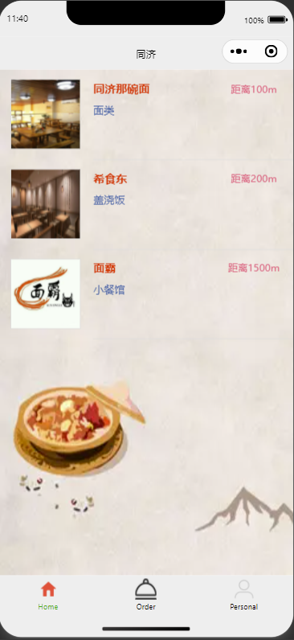初始化时进入主界面，获取权限后展示如下所示界面，可以点击不同的商家进入，查看商家的菜品并且点餐，之后还会结合定位功能进行开发，显示商家与你的距离。

1. 进入商家界面

进入商家后可以看到商家发布的不同类别的菜品，点击加号进行点餐，当菜品有数量时，可以点击出现的减号进行删除，当有菜品时购物车会显示菜品数量，是一个比较细小的增加用户体验的设计，之后点击购物车会出现跳转，至结算页面，过程截图如下：

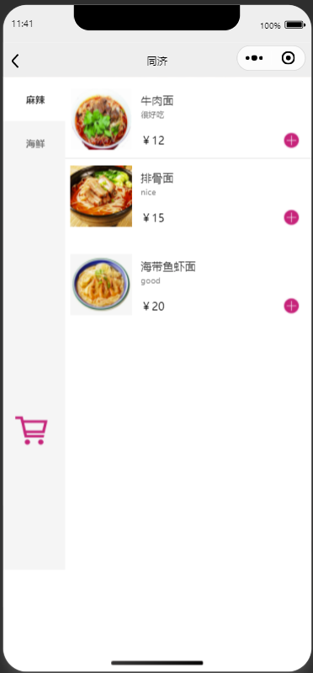

1. 确认订单

在确认订单模块仍然可以进行菜品的加减，并且可以取消某样菜品，或者进行全选菜品，在页面也会显示出总金额，点击提交订单会跳转到下单成功页面。以下是对菜品的一些操作：

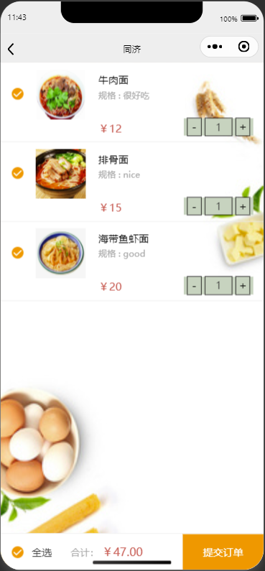

1. 提交成功

提交订单成功后显示下单成功，点击返回首页可以返回到首页。

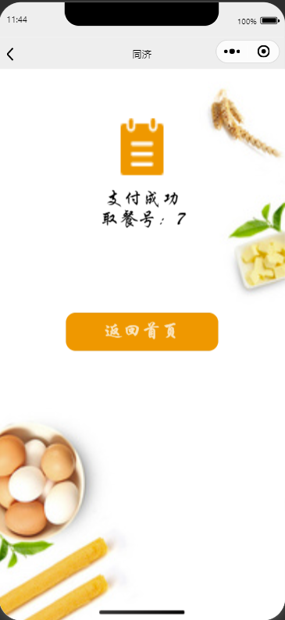

1. 个人界面

从个人页面点击订单以及评价会跳转到查订单页面，点击意见和反馈可以接收对于该款产品的意见反馈，关于我们界面是对开发团队的一个小介绍，转发小程序可以将该小程序推荐给别人使用。

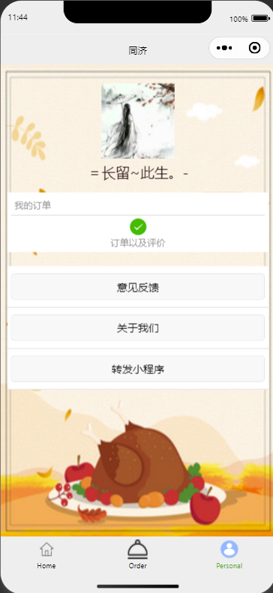

1. 转发小程序

点击转发后选择好友进行转发

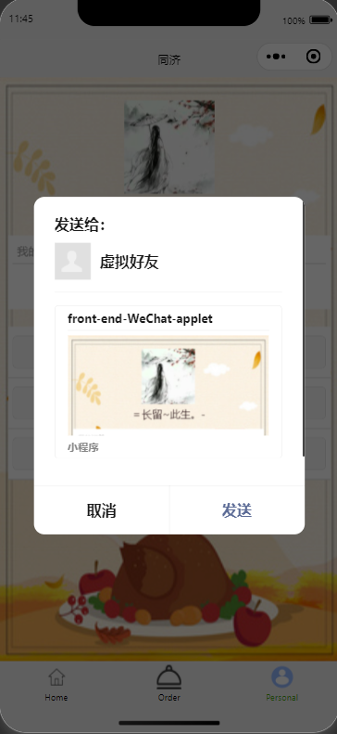

1. 关于我们

纯静态页面，无说明

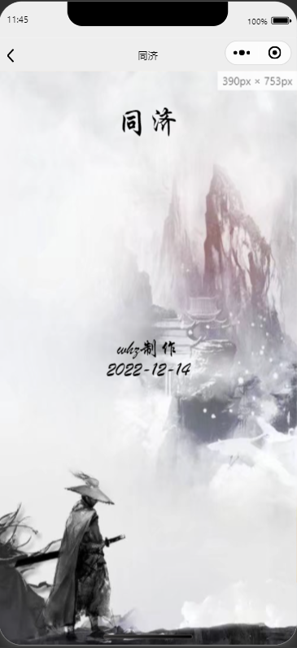

1. 意见反馈

意见反馈部分可以从多方面反馈改款小程序，给我们提供改善意见

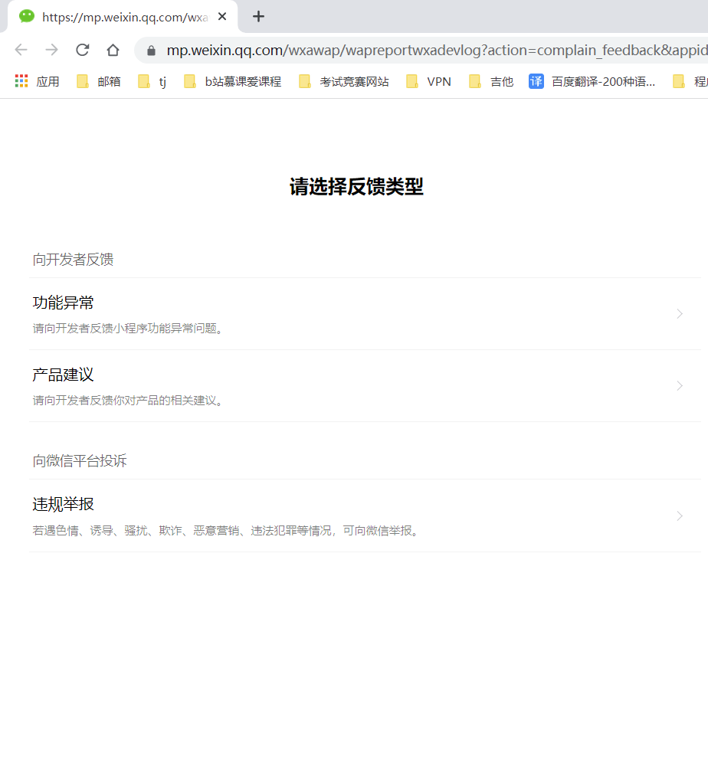

1. 查看订单

点击任意一个订单可以进入进行下一阶段，如是已评价则自动跳转到已经评价界面，如是未评价，则将跳转到评价界面可以进行评价

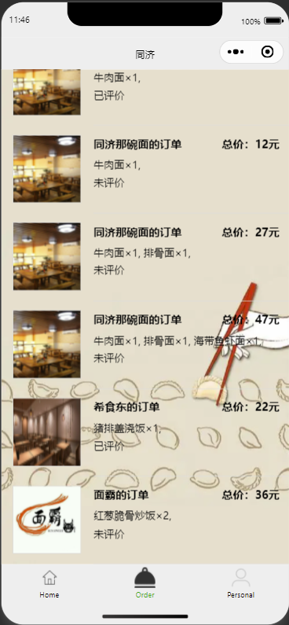

1. 查看评价

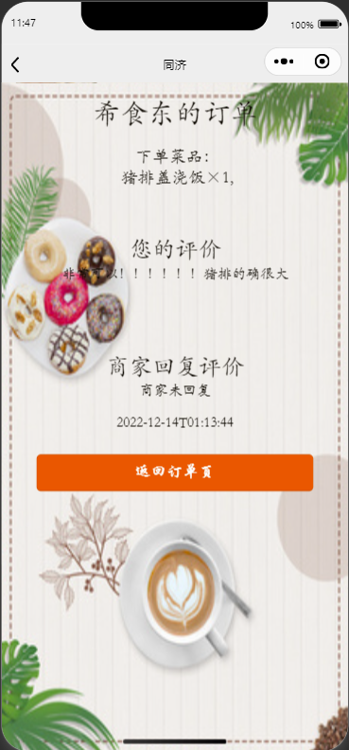

1. 进行评价

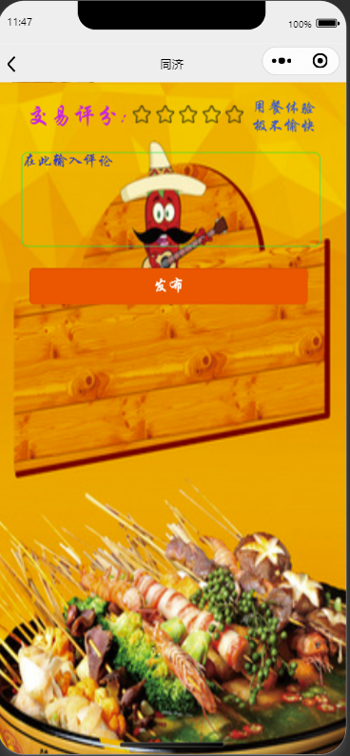

## 数据库设计

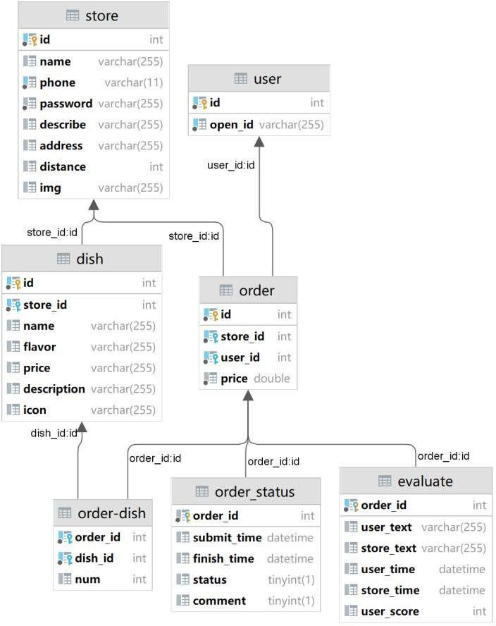

## 系统出错处理设计

## 出错信息

用一览表说明每种可能的出错或故障情况出现时，系统输出信息的形式、含意及处理方法。

|  |  |  |
| --- | --- | --- |
| 出错的位置 | 出错的原因 | 提示信息 |
| 商家登录 | 商家手机号输入数据库中不存在 | 商家不存在 |
| 密码 | 输入的密码不正确 | 密码错误 |
| 查询菜品信息 | 输入查询信息不正确 | 没有符合条件的记录 |
| 修改菜品信息 | 输入信息不能修改 | 信息不能修改 |
| 删除菜品 | 输入删除信息不正确 | 没有满足条件的结果 |

## 补救措施

|  |  |  |  |
| --- | --- | --- | --- |
| 故障原因 | 软件故障 | 硬件故障 | |
| 硬盘损坏 | 显示器损坏 |
| 处理方式 | 寻找设计人员解决 | 维修或更换 | 维修或更换 |

## 系统维护设计

软件的维护主要包括数据库的维护和软件功能的维护：

1. 对于数据库的维护：本系统主要由管理员对数据库基本结构进行管理维护。
2. 系统功能方面的维护：由于我们采用的是模块化的设计方法，每个模块之间相互独立性较高，这样对系统的维护带来了很大的方便，对于单独功能的修改只需要修改一个模块就行了。对于功能的添加，只要再添加模块选项的内容即可。